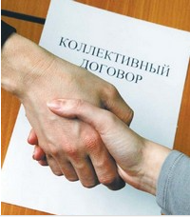

**Победа в конкурсе**

**«Лучший коллективный договор»**

Поздравляем с победой в краевом профсоюзном смотре Краевой организации профсоюза работников народного образования и науки Российской Федерации «Социальное партнёрство – путь к гармоничным отношениям», в номинации «Лучший коллективный договор»!